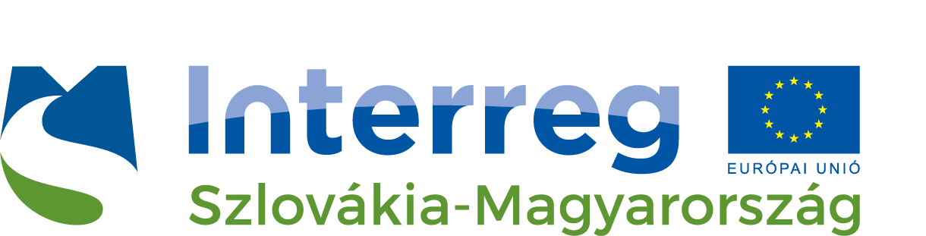


MEGHÍVÓ

Sátoraljaújhely Város Önkormányzata szeretettel meghívja Önt az Interreg V-A Szlovákia-Magyarország Együttműködési Program által finanszírozott, megújult Kossuth Kert ünnepélyes átadására Széphalomba.

A rendezvényen ünnepélyes keretek között kerül átadásra a Sátoraljaújhely, Széphalom településrészen található Kossuth kert, megújított parkterületén.

Időpont: 2022. augusztus 25. 10 óra 00 perc
Helyszín: Sátoraljaújhely, Széphalom településrész, Kazinczy utca 273. (Széphalom-Kossuth Kert)

A projekt címe: „PARK4U” „Revitalization of Kerta and Széphalom Park”

PARK4U-SKHU/1902/1.1/057

A rendezvény programja:
10:00 – Megnyitó-Polgármesteri köszöntő (Szamosvölgyi Péter- polgármester)
10:15 – Ünnepi műsor
10:35 – A megújult park megtekintése, eredmények ismertetése
11.00 – Fogadás

Megtisztelő jelenlétére feltétlen számítunk!

Bővebb információ az V-A Szlovákia-Magyarország Együttműködési Programról:
www.skhu.hu

